1. **Form nhập danh sách Thông tin sinh viên**

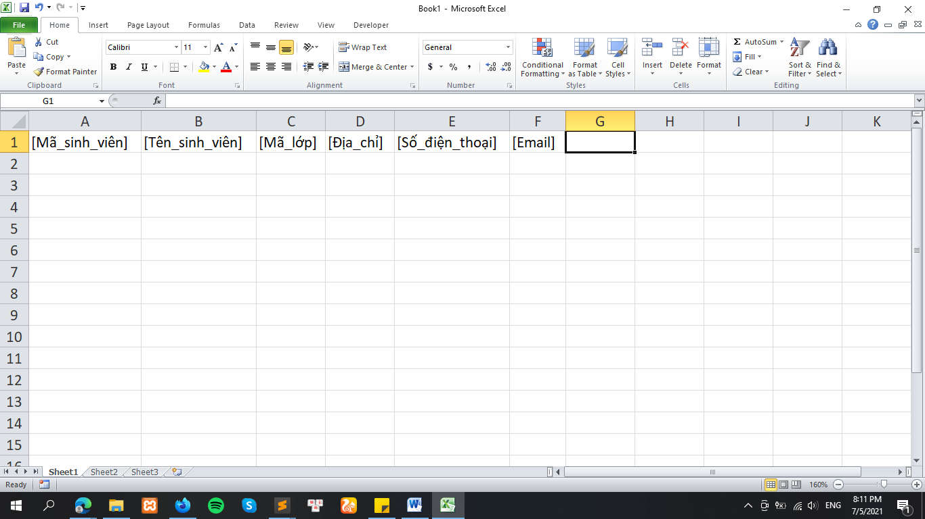

Lưu ý:

* Mã lớp kèm phải kèm theo mã khóa học đằng sau. Ví dụ Lập trình máy tính 4 khóa 10
* LTMT4-K10.
* Cột [Số điện thoại] để giữ đúng dữ liệu nhập vào, tại phần Number, chuyển từ **General** thành **Text**.

1. **Form nhập danh sách Lớp**

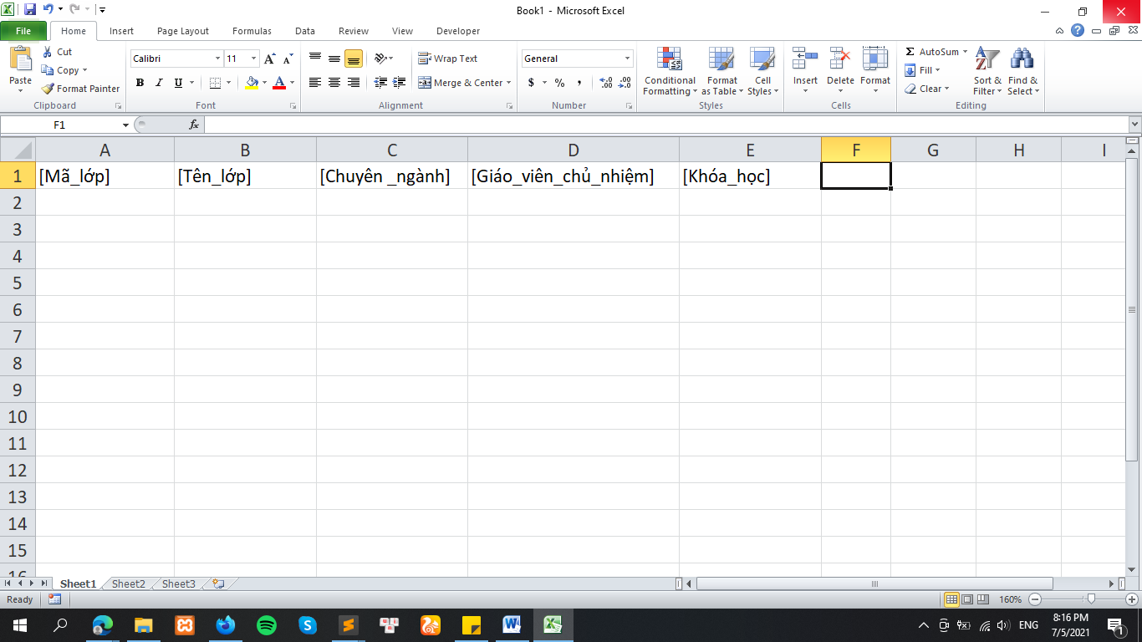

Lưu ý:

* [Chuyên_ngành]: xem phần Quản lý Khoa -> Mã ngành.
* [Khóa_hoc]: xem phần Quản lý Khóa học -> chỉ nhập phần số.
* [Tên_lớp]: Không yêu cầu ghi thêm phần “Khóa học” tại đây.

1. **Form nhập danh sách Bảng điểm**

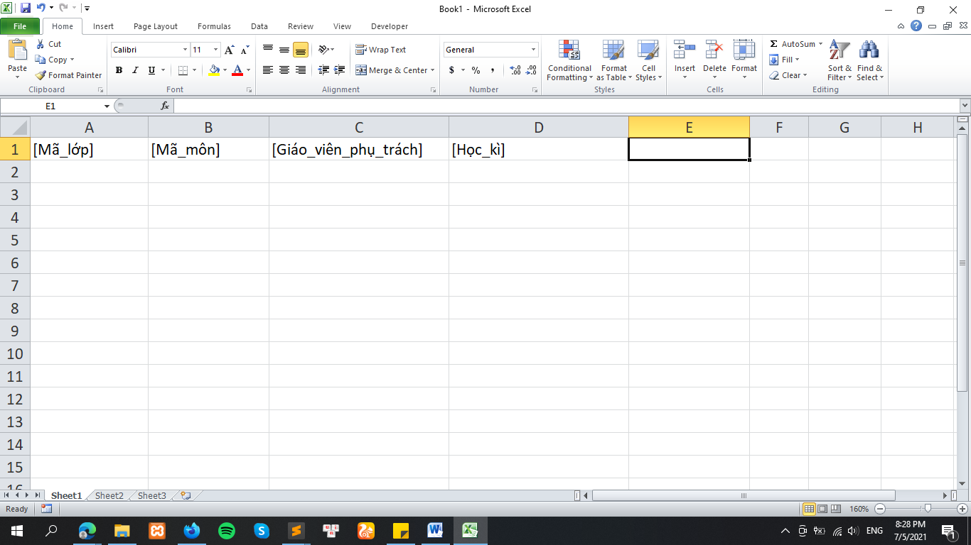

Lưu ý:

* [Mã lớp]: xem phần Tra cứu lớp-> Mã lớp.
* [Mã môn]: xem phần Danh sách môn học-> Mã môn.
* [Học_kì]: xem phần Quản lý học kì -> Học Kì.

1. **Form nhập danh sách Lịch học**

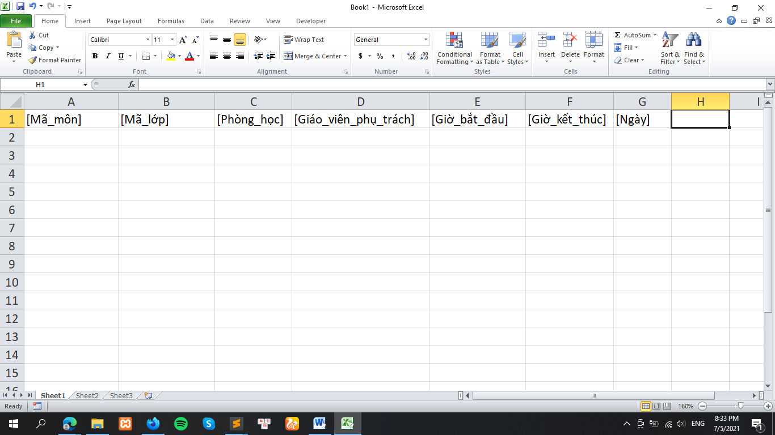

Lưu ý:

* [Mã lớp]: xem phần Tra cứu lớp-> Mã lớp.
* [Mã môn]: xem phần Danh sách môn học-> Mã môn.
* [Phòng học]: xem phần Hệ thống phòng học -> Mã phòng
* [Giờ bắt đầu], [Giờ kết thúc]: Định dạng mặc định là “H:i:s”. Ví dụ: 06:45:00.
* [Ngày]: Định dạng mặc định “Y-m-d”. Ví dụ: 2019-07-22.

1. **Form nhập danh sách Phòng học**

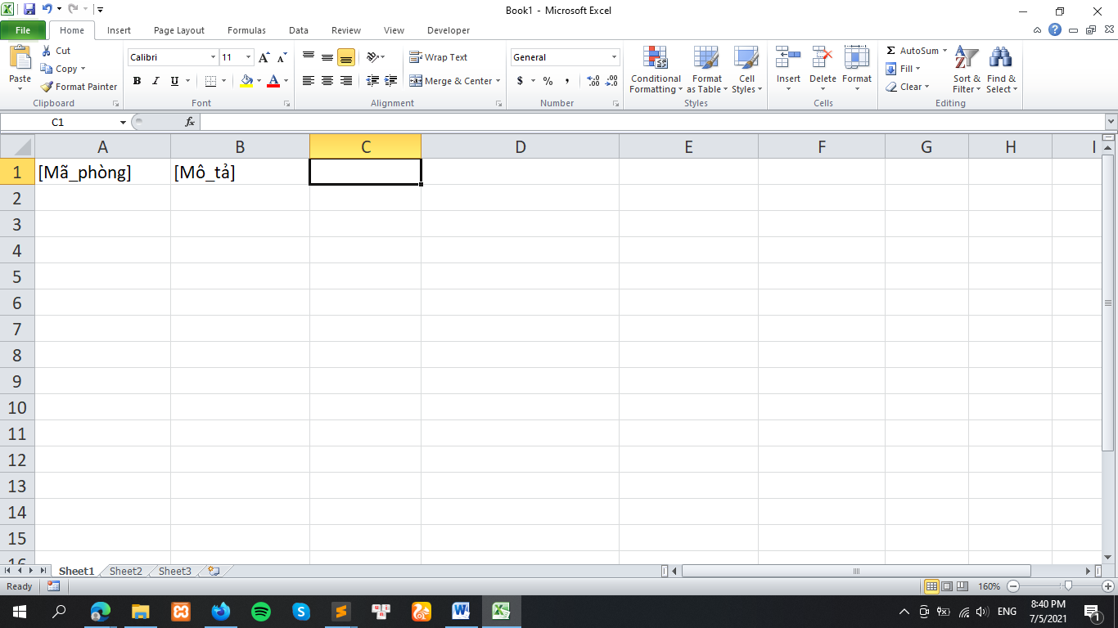

* [Mã Phòng]: Mã tòa nhà + Mã phòng học. VD: T-401, A1/17-302,...

1. **Form nhập danh sách Môn học**

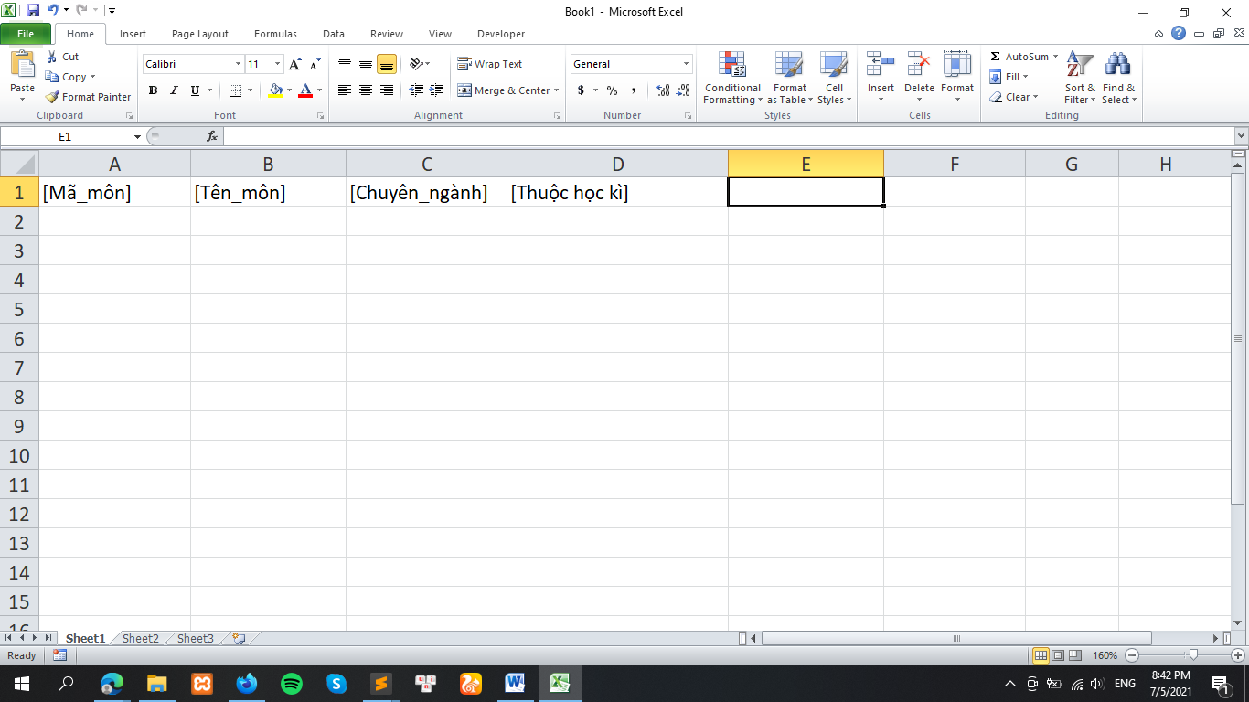

Lưu ý:

* [Chuyên_ngành]: xem phần Quản lý Khoa -> Mã ngành.
* [Thuộc_học_kì]: xem phần Quản lý học kì -> Học Kì.
* [Mã môn]: Tên viết tắt môn + Mã Ngành. Ví dụ: môn Anh Văn 1 của ngành Lập trình máy tính
* AV1-LTMT. (Tránh trùng với môn Anh Văn 1 tại của các khoa khác).

1. **Form nhập danh sách Học phí**

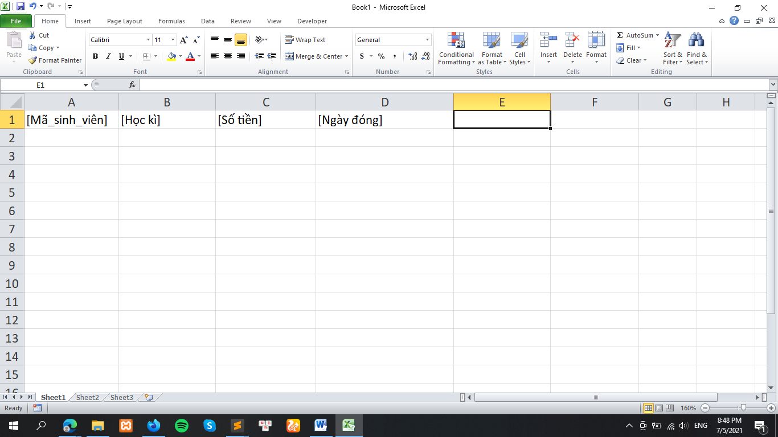

Lưu ý:

* [Học_kì]: xem phần Quản lý học kì -> Học Kì.
* [Ngày]: Định dạng mặc định “Y-m-d”. Ví dụ: 2019-07-22.